Sciences : Pourquoi fait-il nuit plus tôt en hiver ?

La durée du jour et de la nuit selon les saisons

- En France, le jour dure plus longtemps au printemps et en été.
- En France, le jour dure moins longtemps à l’automne et en hiver.

C’est à cause de l’axe de rotation de la Terre qui est incliné.
La Terre tourne autour du Soleil mais l’axe, lui, ne change pas. | 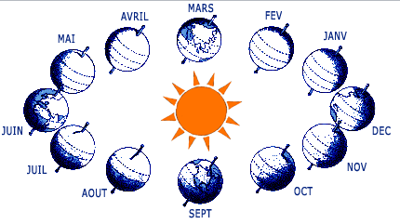
Fin juin,  l’axe de rotation (Nord) « penche »  du côté du Soleil :  nous restons plus longtemps dans la zone éclairée (jour)  et moins longtemps dans la zone d’ombre (nuit). | 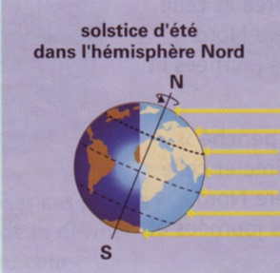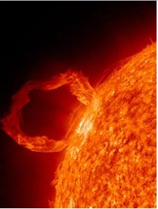
Fin décembre,  l’axe de rotation (Nord) « penche » du côté où il n’y a pas le Soleil :  nous restons plus longtemps dans la zone d’ombre (nuit)  et moins longtemps dans la zone éclairée (jour). | 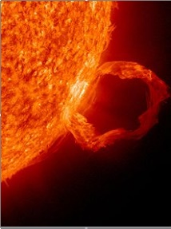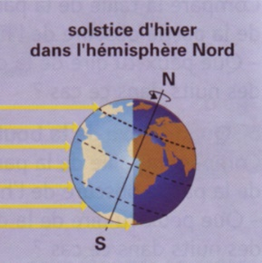

Conséquences sur le trajet apparent du Soleil dans notre ciel.

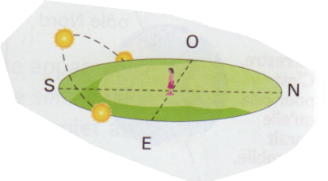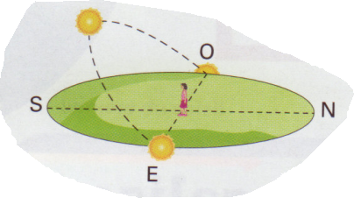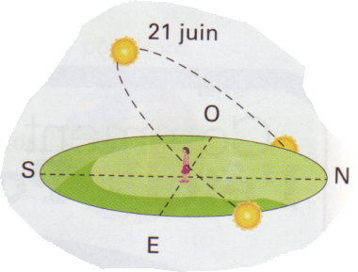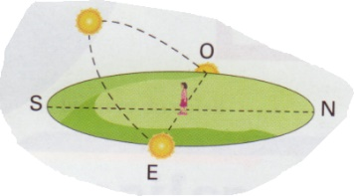
solstice d’hiver équinoxe de printemps solstice d’été équinoxe d’automne
21-22 décembre 20-21 mars 20-21 juin 22-23 septembre
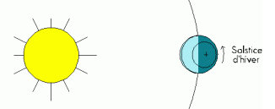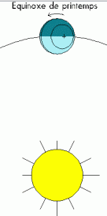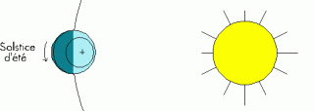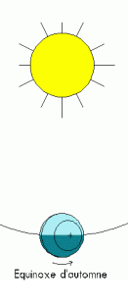

Sciences : Pourquoi fait-il nuit plus tôt en hiver ?

La durée du jour et de la nuit selon les saisons

- En France, le jour dure ………………… longtemps au printemps et en été.
- En France, le jour dure ………………… longtemps à l’automne et en hiver.

C’est à cause de ………………… ………………… de la Terre qui est ………………… .
La ………………… tourne autour du ………………… mais l’axe, lui, ne change pas.
Fin juin,
l’axe de rotation (Nord) « penche »
du côté du Soleil :
nous restons ………………… longtemps dans la zone éclairée (………………… )
et ………………… longtemps dans la zone d’ombre (………………… ).
Fin décembre,
l’axe de rotation (Nord) « penche » du côté où il n’y a pas le Soleil :
nous restons ………………… longtemps dans la zone d’ombre (………………… )
et ………………… longtemps dans la zone éclairée (………………… ).

Conséquences sur le trajet apparent du Soleil dans notre ciel :
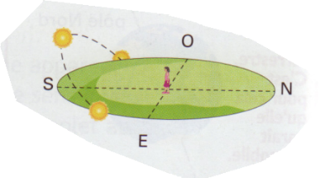
………………… d’………………… ………………… de ………………… ………………… d’………… … ……………… d’…………………
21-22 ………………… 20-21 ………………… 20-21 ………………… 22-23 …………………

